本次考虑用Python及MATLAB进行复现。其中数据预处理部分使用MATLAB，深度置信网络部分使用Python。

# 使用小波包-神经网络对数据进行预处理

## 数据集

轴承故障数据集（美国凯斯西储大学电气工程实验室提供的滚动轴承振动信号数据）

## 参考文献

1. 路永乐, 潘英俊, 任春华, et al. 基于小波包-神经网络的MEMS加速度计零漂补偿[J]. 压电与声光, 2015, 37(1).

[2] Detection of weak transient signals based on wavelet packet transform and manifold learning for rolling element bearing fault diagnosis.

## 小波包分解

小波包分解（wavelet packet decomposition）也可称为小波包（wavelet packet）或子带树（subband tree）及最佳子带树结构（optimal subband tree structuring）。其概念是用分析树来表示小波包，即利用多次叠代的小波转换分析输入讯号的细节部分。

从函数理论的角度来看，小波包分解是将信号投影到小波包基函数张成的空间中。从信号处理的角度来看，它是让信号通过一系列中心频率不同但带宽相同的滤波器。

由于小波包应用对存储花费大，而神经网络在自主学习、非线性映射、容错能力等方

面显得更胜一筹，因此将二者结合。

## 广义回归神经网络

在数学建模领域，径向基函数网络（Radial basis function network，缩写 RBF network）是一种使用径向基函数作为激活函数的人工神经网络。径向基函数网络的输出是输入的径向基函数和神经元参数的线性组合，广义回归神经网是基于径向基函数网络一种改进。广义回归神经网络也可以通过径向基神经元和线性神经元来设计。

GRNN是RBF的一种改进，结构相似。区别就在于多了一层加和层，而去掉了隐含层与输出层的权值连接（对高斯权值的最小二乘叠加）。

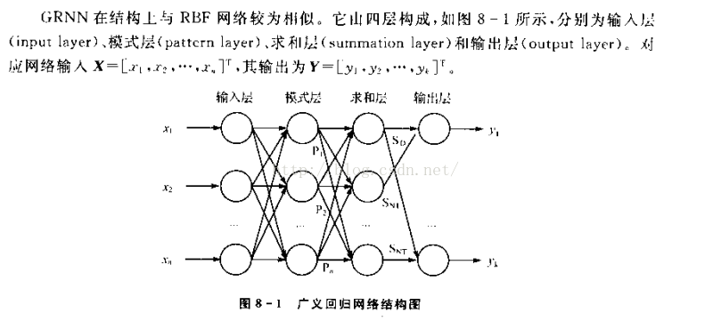

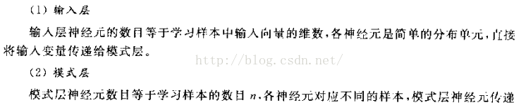

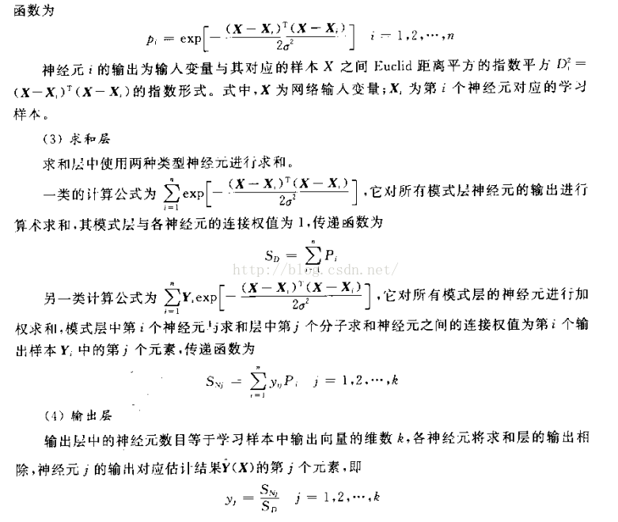

## 傅里叶变换

<https://www.cnblogs.com/h2zZhou/p/8405717.html>

傅里叶变换处理非平稳信号有天生缺陷。它只能获取一段信号总体上包含哪些频率的成分，但是对各成分出现的时刻并无所知。

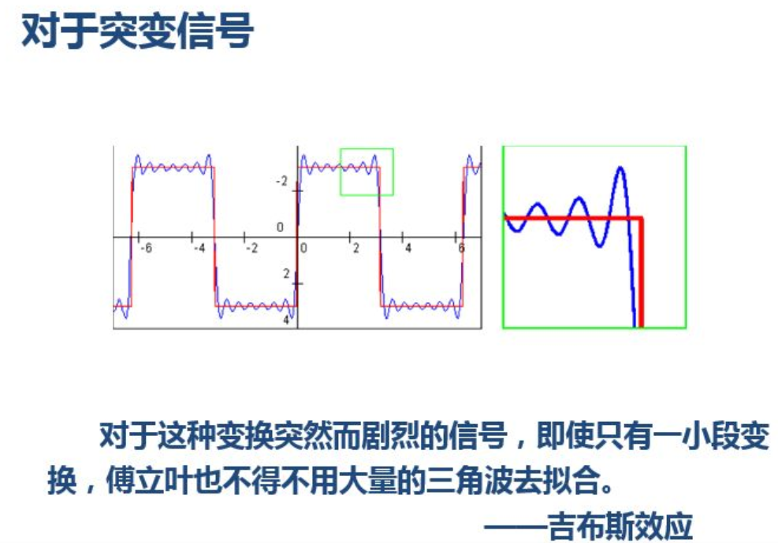

## 短时傅里叶变换（Short-time Fourier Transform, STFT）

窗函数的宽度不确定。

## 小波变换

STFT是给信号加窗，分段做FFT；而小波直接把傅里叶变换的基给换了——将无限长的三角函数基换成了有限长的会衰减的小波基。这样不仅能够获取频率，还可以定位到时间了。  
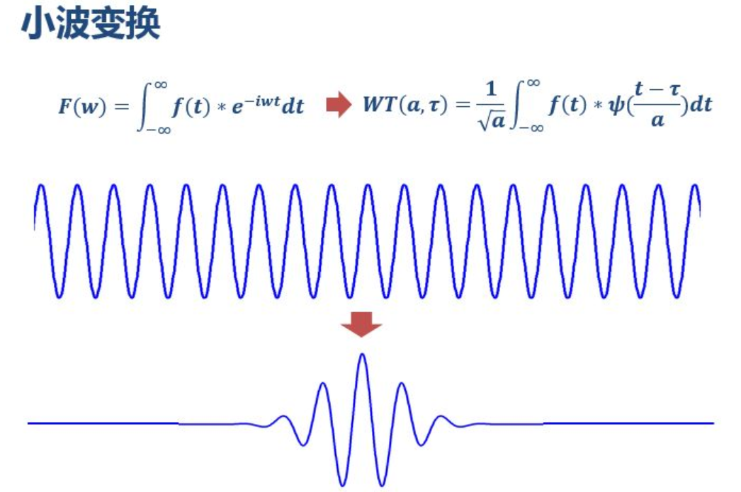

小波变换有两个变量：尺度a（scale）和平移量 τ（translation）。尺度a控制小波函数的伸缩，平移量 τ控制小波函数的平移。尺度就对应于频率（反比），平移量 τ就对应于时间。

## 小波包分解

小波包是为了克服小波分解在高频段的频率分辨率较差，而在低频段的时间分辨率较差的问题的基础上而提出的。它是一种更精细的信号分析的方法，提高了信号的时域分辨率。

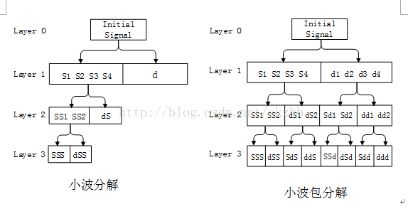

Detection of weak transient signals based on wavelet packet transform and manifold learning for rolling element bearing fault diagnosis中使用的方法，已写出LTSA和PE代码，但经尝试未成功。



基于小波包-神经网络的MEMS加速度计零漂补偿中的方法

１）将数据代入式（４）进行小波包分解。

２）计算高斯白噪声的标准差σ。

３）将σ 代入式（６）得到小波包分解系数的阈值。

４）将数据利用式（１）～（４）进行信号重构。

５）将经小波包去噪后的数据代入ＧＲＮＮ 模型。

６）将剩余一组数据代入式（１）～（４），进行小波包滤波后再代入式（５）中已训练模型进行验证。

信噪比的定义式：

def

这里 P 表示信号/噪声的平均功率。

* 如果信号和噪声的方差已知，且两者的均值都为0，则信噪比可以写为下式：

eq1

* 如果信号和噪声是使用相同的阻抗来测量的（功率这个词本来就源于物理，在电子系统中，功率 P = UI = V^2/R），那么信噪比公式可以用幅度的平方比值来计算：

eq2

其中 A 为信号/噪声的 均方根（ root mean square, RMS）

* 一般信号的动态范围都很大，所以通常采用分贝的方式来表示信噪比

ep3

把 均方根 带入，就可以得到下面的公式

eq4

* 一般 SNR 指的是 **平均** 信噪比，因为通常 SNR 的瞬时值是不同的
* 信噪比的概念也可以这么理解：将噪声的功率归一化为 1（0 dB），看信号的功率可以达到多大

目前初步完成了预处理部分，使用的是文献1中的方法。但未检验其正确性。

降噪结果

50*1024个样本

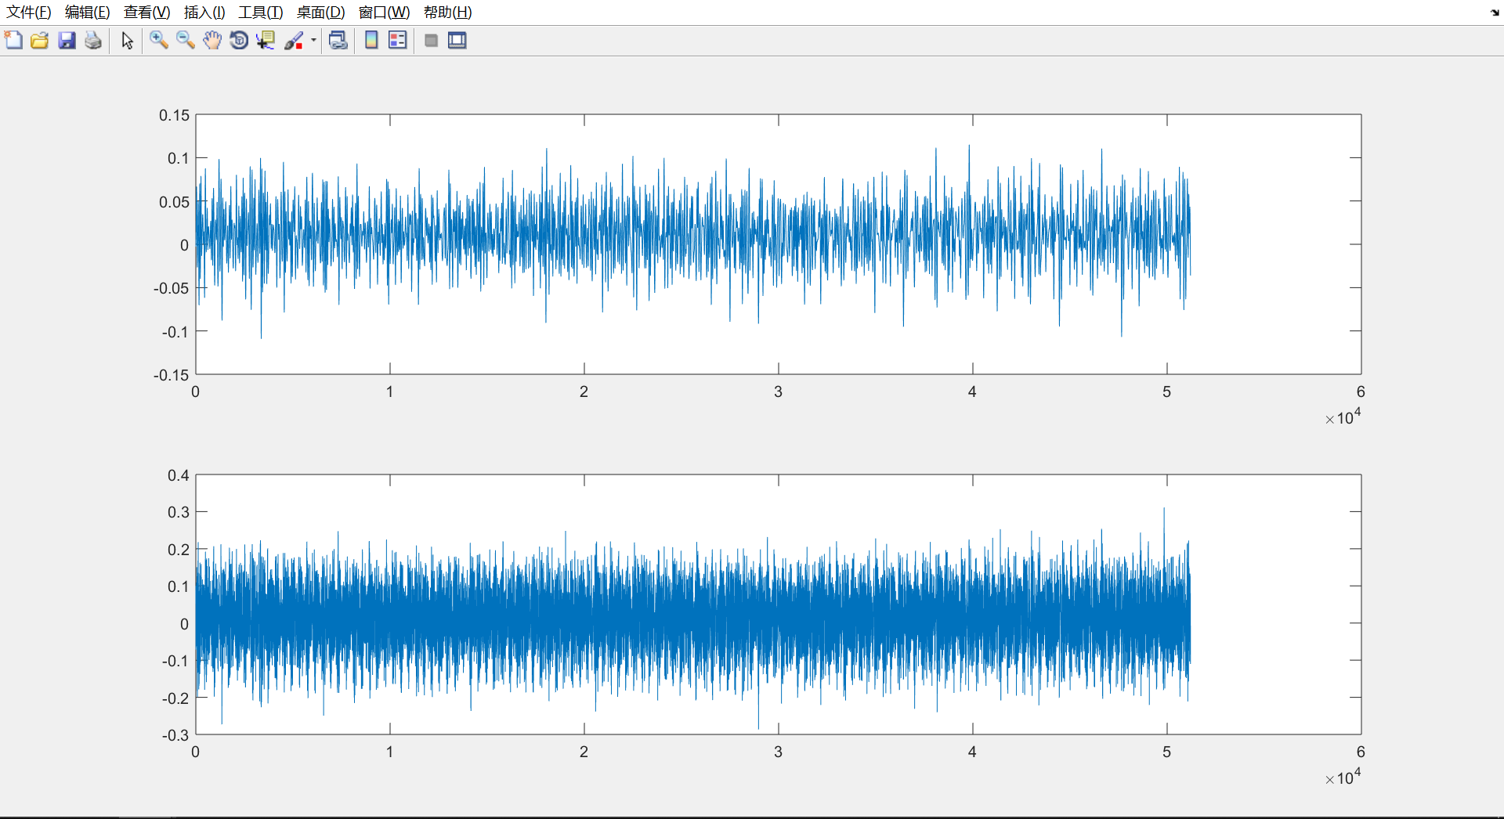

GRNN结果

前25*1024用于学习，后25*1024用于检验

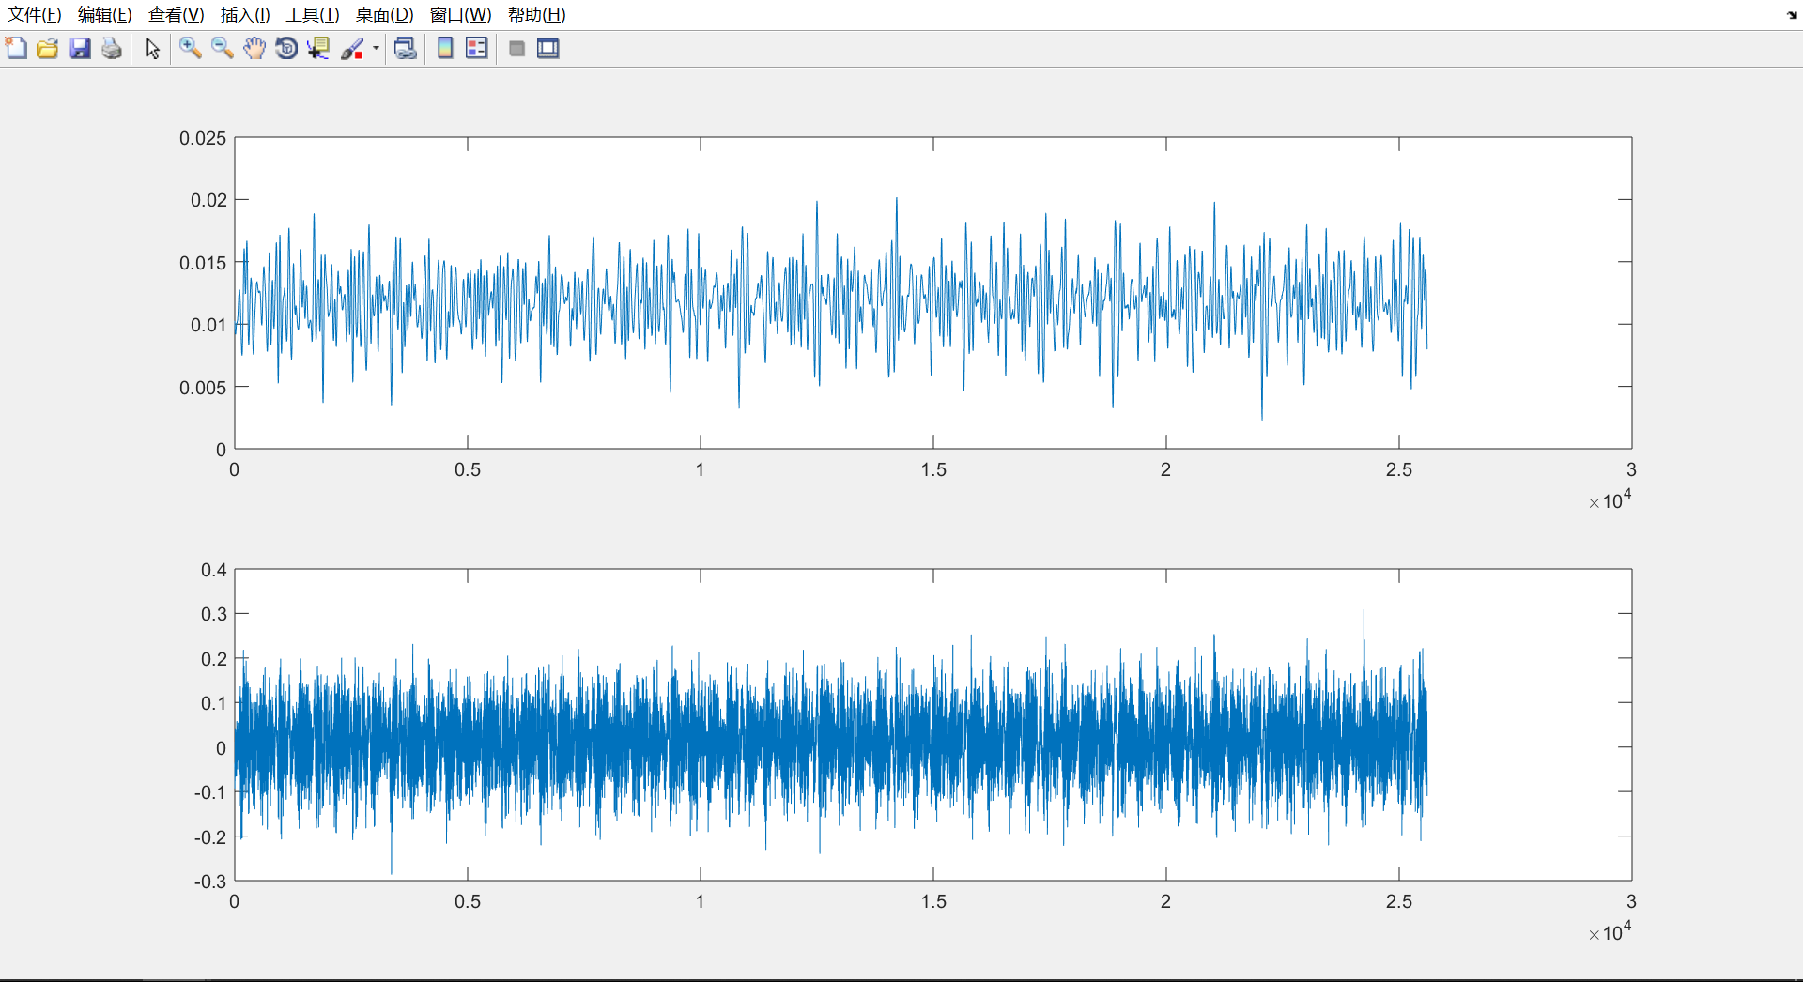

有点不理解GRNN的目的，为什么不能全部直接降噪？没有发现使用GRNN后二者的显著区别。光滑因子取0.1（不确定什么值合适），且使用GRNN后导致曲线高度变小，位置移动（不理解其作用是什么）。

代码、参考文献等部分见<https://github.com/wjsunscut/Intelligent-Software-Project-Training>